学校组织全校师生集中观看党的十九大开幕式

[2017-10-18]   发布单位：办公室   阅读次数：7524

 举世瞩目的中国共产党第十九次全国代表大会将10月18日上午9时在北京人民大会堂隆重开幕，这是在我国改革发展关键阶段召开的一次十分重要的大会，是全党、全国各族人民政治生活中的一件大事。

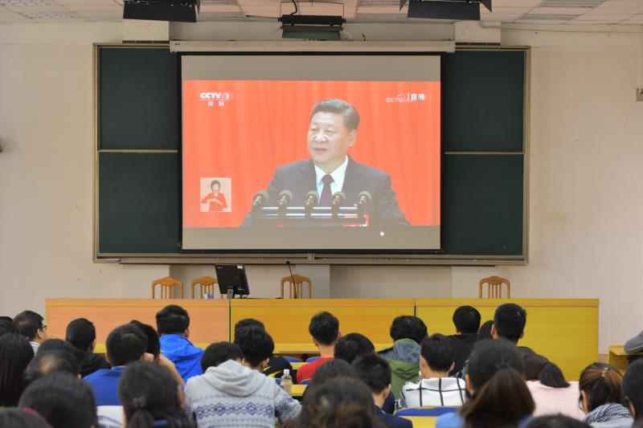 

学校党委高度重视,要求各党总支、直属党支部采取多种形式，认真组织全校师生收听收看党的十九大直播盛况。学校师生观看开幕式的主会场分别设在：奉贤校区职业讲堂、杨浦校区第四阶梯教室、宝山校区综合楼808室,河南北路继续教育学院会议室，400多名教职工以饱满的热情认真聆听了大会报告。奉贤校区的学生之家、教工食堂、学生食堂，宝山校区的教工食堂、学生食堂也同步播放，受到众多学生的积极关注。还有很多师生在办公室、宿舍、家等场所通过电脑电视自发收看开幕式实况。此外，学工部、团委还将与下午和晚上分别组织部分因上课没能观看直播的学生观看实况录播。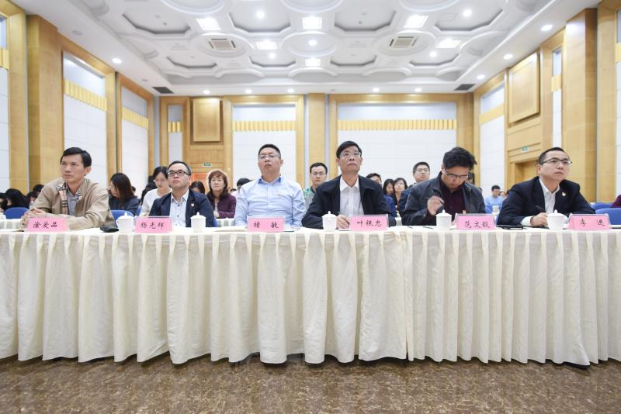 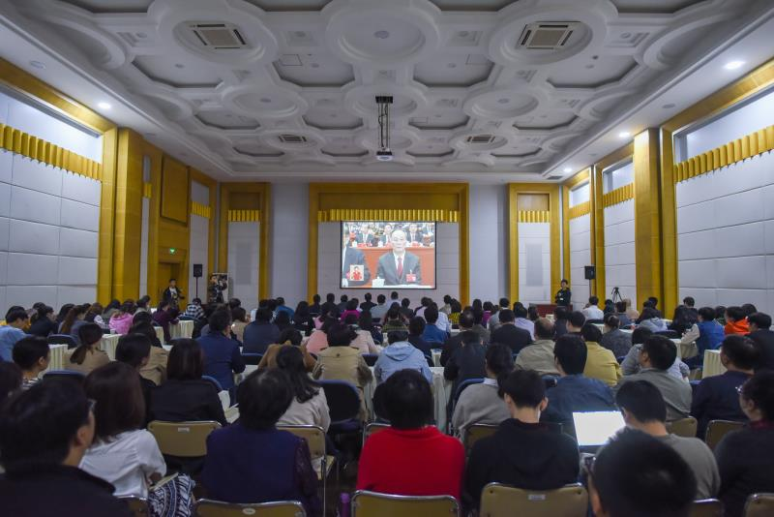

开幕式后，学校师生围绕报告内容展开了热议，纷纷交流了各自的感悟与体会。大家一致表示，对党的十八大以来取得的成就感到欢欣鼓舞，对未来的征程充满信心，大家将结合各自的学习工作把思想、行动统一到十九大精神上来，努力在人才培养、教学科研、专业学习等方面取得更大的成绩。

